附件1
各市参加大会开幕式企业名单
序号 | 公司名称 | 所在地市
1 | 安徽半方信息科技有限公司 | 合肥市
2 | 安徽东风机电科技股份有限公司 | 合肥市
3 | 安徽科力信息产业有限责任公司 | 合肥市
4 | 安徽联合智能装备有限责任公司 | 合肥市
5 | 安徽隼波科技有限公司 | 合肥市
6 | 安徽希丞科技有限公司 | 合肥市
7 | 国家能源集团科学技术研究院有限公司 | 合肥市
8 | 合肥安芯睿创半导体有限公司 | 合肥市
9 | 合肥安永信息科技有限公司 | 合肥市
10 | 合肥点津科技有限公司 | 合肥市
11 | 合肥哈工易科自动化科技有限公司 | 合肥市
12 | 合肥六线速云信息技术有限公司 | 合肥市
13 | 合肥诺森医学检验有限公司 | 合肥市
14 | 合肥市智能机器人研究院 | 合肥市
15 | 合肥知冷低温科技有限公司 | 合肥市
16 | 科大硅谷服务平台公司 | 合肥市
17 | 中国电子科技集团公司第四十三研究所 | 合肥市
18 | 中科星图测控技术股份有限公司 | 合肥市
19 | 安徽弘昌新材料股份有限公司 | 淮北市
20 | 安徽科宝生物工程有限公司 | 淮北市
21 | 淮北绿洲新材料有限责任公司 | 淮北市
22 | 淮北市中芬矿山机器有限责任公司 | 淮北市
23 | 安徽重锤环保设备有限公司 | 亳州市
24 | 安徽淮宿建材有限公司 | 宿州市
25 | 安徽久力机械设备有限公司 | 宿州市
26 | 安徽勒森传感科技有限公司 | 宿州市
27 | 泗县汉和智能装备科技有限公司 | 宿州市
28 | 安徽奥维斯智能设备科技有限公司 | 蚌埠市
29 | 安徽迪发尔智能科技有限公司 | 蚌埠市
30 | 安徽九州云箭航天技术有限公司 | 蚌埠市
31 | 安徽碳华新材料科技有限公司 | 蚌埠市
32 | 安徽壹石通材料科技股份有限公司 | 蚌埠市
33 | 蚌埠市神舟机械有限公司 | 蚌埠市
34 | 蚌埠希磁科技有限公司 | 蚌埠市
35 | 蚌埠液力机械有限公司 | 蚌埠市
36 | 上海芯港信息科技有限责任公司 | 蚌埠市
37 | 安徽阜阳风劲霸机电有限公司 | 阜阳市
38 | 安徽恒宇环保设备制造股份有限公司 | 阜阳市
39 | 安徽南都华拓新能源科技有限公司 | 阜阳市
40 | 阜阳海钠科技有限责任公司 | 阜阳市
41 | 界首市天鸿新材料股份有限公司 | 阜阳市
42 | 天能电池集团（安徽）有限公司 | 阜阳市
43 | 安徽光神航天电子技术有限公司 | 淮南市
44 | 淮南东华欧科矿山支护设备有限责任公司 | 淮南市
45 | 淮南美亚高新材料股份有限公司 | 淮南市
46 | 淮南鹏程天下电子科技有限公司 | 淮南市
47 | 开沃新能源汽车集团股份有限公司 | 淮南市
48 | 中国电子科技集团公司第八研究所 | 淮南市
49 | 安徽博泰电子材料有限公司 | 滁州市
50 | 安徽光智科技有限公司 | 滁州市
51 | 安徽来安经济开发区管委会 | 滁州市
52 | 安徽微迈思科技有限公司 | 滁州市
53 | 滁州捷泰新能源科技有限公司 | 滁州市
54 | 工大开元环保科技（安徽）股份有限公司 | 滁州市
55 | 晶锋集团（天长）仪器仪表有限公司 | 滁州市
56 | 明光三友电力科技有限公司 | 滁州市
57 | 医谷（滁州）航空医疗研究院有限公司 | 滁州市
58 | 意特利（滁州）智能数控科技有限公司 | 滁州市
59 | 安徽明天氢能科技股份有限公司 | 六安市
60 | 安徽人和智能制造有限公司 | 六安市
61 | 安徽省六安恒源机械有限公司 | 六安市
62 | 安徽应流航源动力科技有限公司 | 六安市
63 | 安徽中科源起科技有限公司 | 六安市
64 | 六安一六八航空航天精密器件有限公司 | 六安市
65 | 六安永达机械股份有限公司 | 六安市
66 | 安徽东海裕祥智能装备科技有限公司 | 马鞍山市
67 | 马鞍山灵犀科技有限公司 | 马鞍山市
68 | 马鞍山南马智能制造研究所有限公司 | 马鞍山市
69 | 马鞍山同杰良生物材料有限公司 | 马鞍山市
70 | 马钢（集团）控股 有限公司 | 马鞍山市
71 | 泰尔（安徽）工业科技服务有限公司 | 马鞍山市
72 | 埃夫特智能装备股份有限公司 | 芜湖市
73 | 安徽航瑞航空动力装备有限公司 | 芜湖市
74 | 安徽华东光电技术研究所有限公司 | 芜湖市
75 | 安徽美芝精密制造有限公司 | 芜湖市
76 | 安徽瑞氢动力科技有限公司 | 芜湖市
77 | 国营芜湖机械厂 | 芜湖市
78 | 奇瑞汽车股份有限公司 | 芜湖市
79 | 芜湖钻石航空发动机有限公司 | 芜湖市
80 | 中航华东光电有限公司 | 芜湖市
81 | 安徽富凯特材有限公司 | 宣城市
82 | 安徽黄山恒久链传动有限公司 | 宣城市
83 | 安徽省绩溪华林环保科技股份有限公司 | 宣城市
84 | 广德祥源新材科技有限公司 | 宣城市
85 | 安徽华创新材料股份有限公司 | 铜陵市
86 | 安徽蓝盾防务科技有限公司 | 铜陵市
87 | 安徽六国化工股份有限公司 | 铜陵市
88 | 安徽铜都流体科技股份有限公司 | 铜陵市
89 | 安徽铜冠产业技术研究院有限公司双碳研究所 | 铜陵市
90 | 铜陵精达特种电磁线股份有限公司 | 铜陵市
91 | 铜陵三佳山田科技股份有限公司 | 铜陵市
92 | 安徽鸿叶集团生态竹纤维科技有限公司 | 池州市
93 | 安徽华迅科技有限公司 | 池州市
94 | 安徽金池新材料有限公司 | 池州市
95 | 池州市安安新材科技有限公司 | 池州市
96 | 飞渡航天科技有限公司 | 池州市
97 | 安徽富印新材料股份有限公司 | 安庆市
98 | 安徽海康药业有限责任公司 | 安庆市
99 | 安徽皓翔航空科技有限公司 | 安庆市
100 | 安徽相成新能源科技有限公司 | 安庆市
101 | 安庆龙驰氟硅新材料有限公司 | 安庆市
102 | 国汽大有时空科技（安庆）有限公司 | 安庆市
103 | 太湖金张科技股份有限公司 | 安庆市
104 | 黄山博蓝特半导体科技有限公司 | 黄山市
105 | 黄山久石科技发展有限公司 | 黄山市
106 | 黄山罗米测控技术有限公司 | 黄山市

附件2
各市参加大会开幕式企业人员回执
填报单位： 盖章（市经信局） 填报人： 联系方式：
企业名称 | 参加开幕式人员姓名 （企业主要负责人，每个企业报1名） | 职务 | 联系方式 | 备注

附件3
各市经信局分管领导和大会联络员回执
填报单位： 盖章（市经信局）
地市 | 姓名 | 职务 | 联系方式 | 备注
 |  |  |  | 分管领导
 |  |  |  | 联络员

附件4
各市观展企业数量分配表
单位：家
序号 | 地市 | 观展日期 | 企业数量分配 | 备注
1 | 合肥市 | 12月18日下午 （6市） | 150
2 | 淮北市 |  | 50
3 | 亳州市 |  | 50
4 | 宿州市 |  | 50
5 | 蚌埠市 |  | 100
6 | 阜阳市 |  | 100
7 | 淮南市 | 12月19日上午  （5市） | 100
8 | 滁州市 |  | 150
9 | 马鞍山市 |  | 150
10 | 安庆市 |  | 50
11 | 黄山市 |  | 50
12 | 芜湖市 | 12月19日下午  （5市） | 150
13 | 宣城市 |  | 100
14 | 铜陵市 |  | 50
15 | 池州市 |  | 50
16 | 六安市 |  | 150

附件5
各市观展企业人员回执
填报单位：盖章（市经信局） 填报人： 联系方式：
序号 | 企业名称 | 所属地市 | 观展人员姓名 | 职务 | 手机号 | 备注
1
2
3
4
...

附件6

第三届（2023）中国高校科技成果交易会

技术需求发布和成果对接指南
【羚羊网站网址】 https://www.lingyangplat.com/

一、发布技术需求
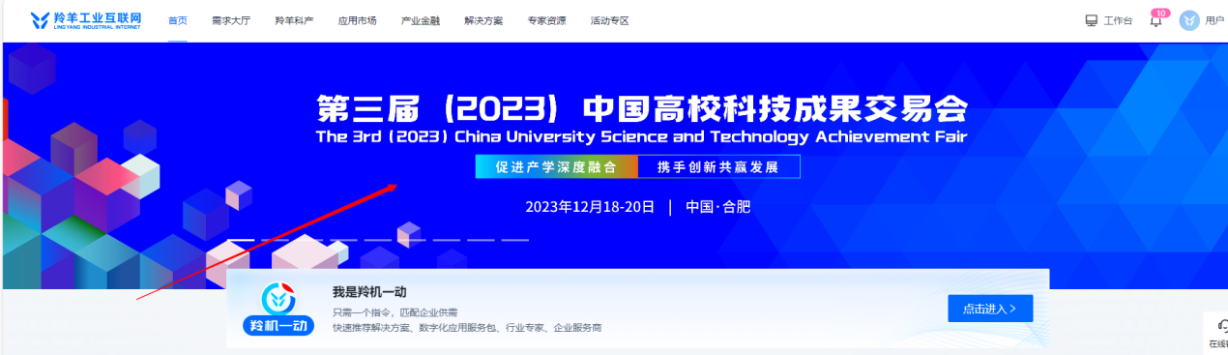
- 进入羚羊工业互联网官网，点击首页“第三届（2023）中国高校科技成果交易会”。
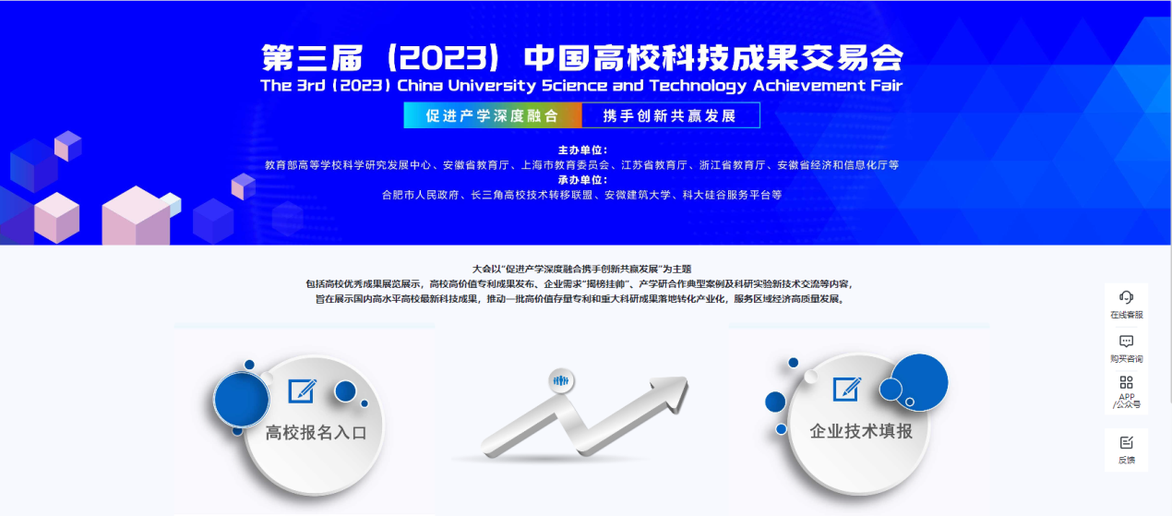
- 点击企业技术需求填报，根据提示进行填报即可。

二、成果对接
- 进入羚羊工业互联网官网，点击羚羊科产。
- 在羚羊科产-科技成果页面，检索希望对接的高校科技成果。
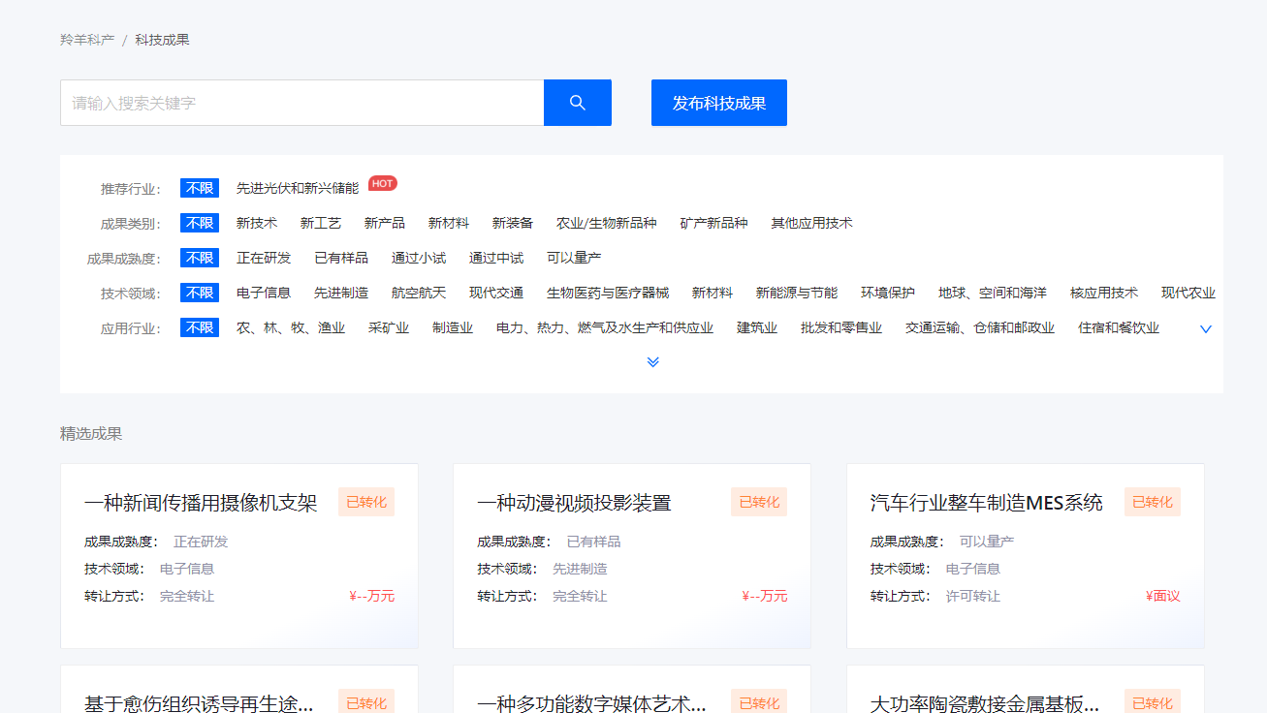
- 点击联系发布者，即可通过语音和发布者取得联系，双方手机号通过虚拟号进行保护。企业也可选择通过羚羊平台技术经理人进行对接。
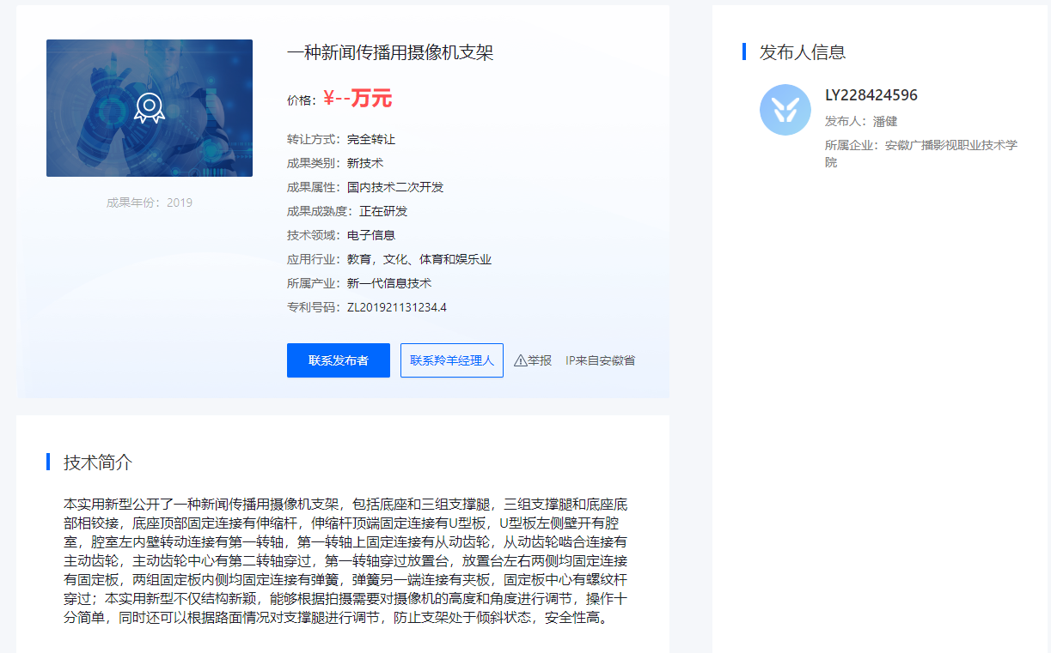

三、报名服务
【微信服务群】用户可以扫码进群，就登陆过程中的问题进行咨询。
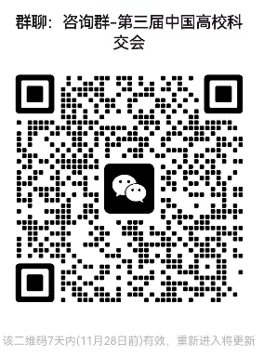
【网上报名技术支持的电话】
李嘉伟，郝小鹏 电话:17756262092，15665467370

【安徽科技大市场线上服务平台网址】 https://www.ahcxg.cn

一、成果对接
1、进入安徽科技大市场线上服务平台，鼠标移至供需中心，点击科技成果信息进入成果查询界面。
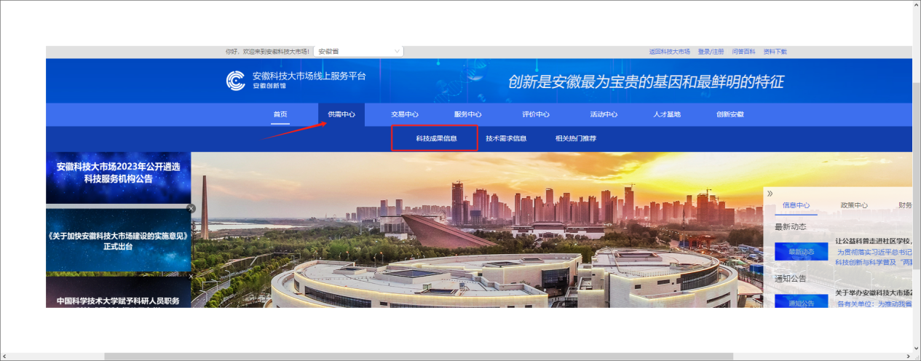
2、在科技成果信息页面，检索希望对接的高校科技成果。
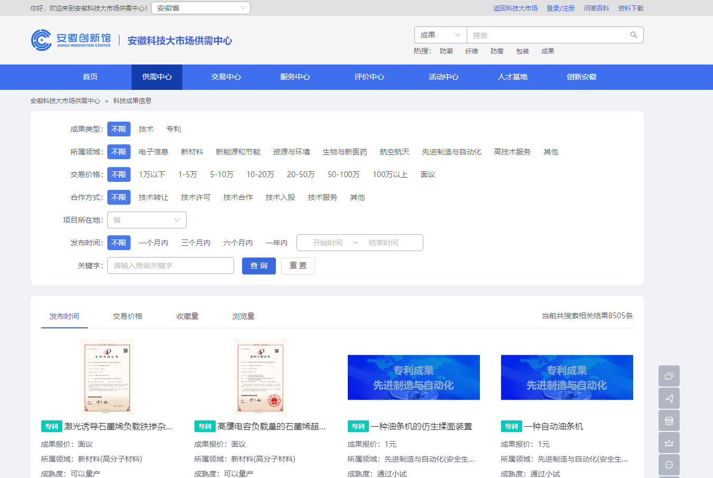
3、查询到期望成果后，企业也可选择通过安徽科技大市场技术经纪人进行对接。
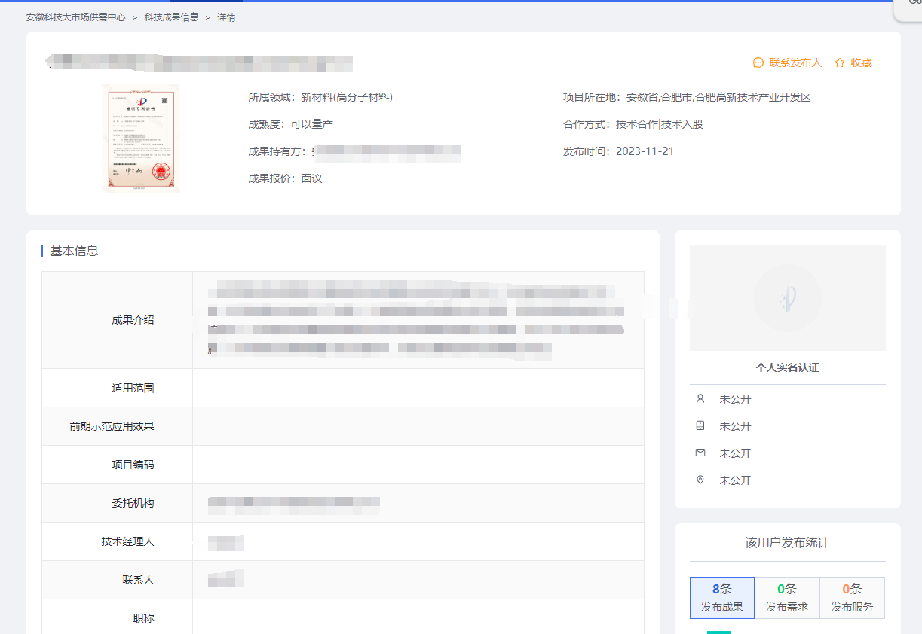
技术经纪人联系二维码：
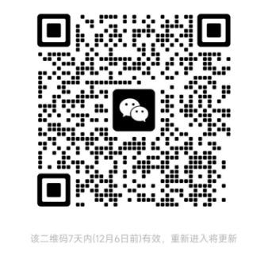

二、技术咨询服务
【线上成果对接电话】
李政洋：17611058877
【网上技术支持电话】
汪子轩：13855106036

